太保國中108學年度第二學期  二年__班 座號：____ 姓名：__________ | 自然(理化)第3次段考

一、單選題：每一題2分，共90分
1. 下列關於食物保存的敘述何者正確？
(A)蜜餞是利用常溫殺菌法 (B)冷凍水餃是利用低溫殺菌法 (C)保久乳是利用高溫殺菌法 (D)鮮奶或冷藏果汁是利用低溫冷凍法
2. 下列哪些現象是力作用後產生形變的例子？
(A)投手投出棒球 (B)汽車停等紅燈 (C)推著拋錨的車前進 (D)用力擰乾毛巾
3. 下列哪一個方式可以減少摩擦力的產生？
(A)地磚上的突起紋路 (B)雪地輪胎綁鐵鏈 (C)登山鞋底的紋路 (D)接觸面間加潤滑油
4. 密度與水不同的甲、乙兩物在水中呈現的位置如附圖所示，下列敘述何者最正確？
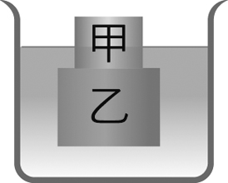
(A)甲密度小於1 g／cm³ (B)乙為沉體 (C)取走乙物，甲位置不變 (D)乙密度小於1 g／cm³
5. 下列物質中，何者是有機化合物？
(A)石墨 (B)食鹽 (C)汽油 (D)蘇打
6. 檢驗有機化合物的方法，通常是要檢驗哪一種元素？
(A)氧 (B)氮 (C)碳 (D)鐵
7. 下列物質中，何者不含碳氫氧三種元素？
(A)丙烷 (B)乙酸 (C)乙醇 (D)葡萄糖
8. 乙醇和甲醚的分子式同為C₂H₆O，但其結構式不同，物性和大部分化性也不相同，此兩物質稱為：
(A)同位素 (B)同素異形體 (C)同分異構物 (D)同素異構體
9. 代表氫原子、代表碳原子，而附圖是甲、乙分子的分子模型，則對於甲、乙兩分子的敘述何者錯誤？
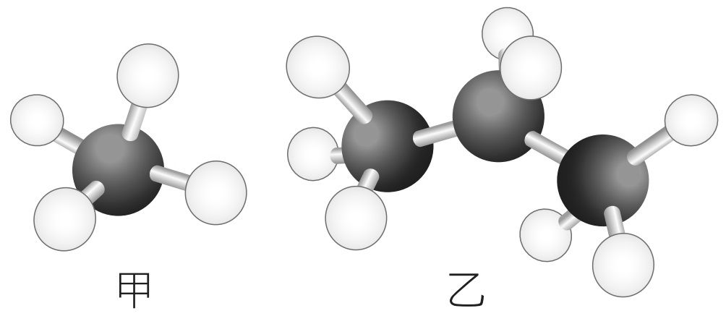
(A)甲的分子式為CH₄、乙的分子式為C₃H₈ (B)甲是天然氣的主要成分、乙是液化石油氣的主要成分 (C)甲的中文名稱為甲烷、乙的中文名稱為丙烷 (D)在室溫及常壓下，甲是氣態而乙是液態
10. 常用的塑膠容器底部，有一個三角形符號，裡面有一個阿拉伯數字，如裝汽水、礦泉水的寶特瓶符號為 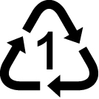者，這些數字代表什麼意義？
(A)製造塑膠容器的廠商代號 (B)塑膠容器的耐高溫等級 (C)可回收再製時的塑膠分類代號 (D)於退瓶時可換取的退瓶費
11. 附圖為有機化合物分類的簡單架構，依此架構將不同的物質歸類，丙和丁是依據下列何者作為分類依據？
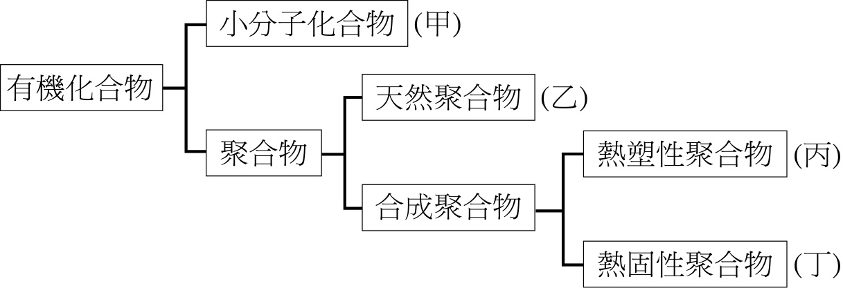
(A)是否含碳 (B)分子構造 (C)分子量的大小 (D)物質的來源
12. 某生欲製造肥皂。試問下列四種物質中哪一種是不需要的？
(A)硫酸 (B)油脂 (C)氫氧化鈉 (D)濃食鹽水
13. 下列哪一種清潔劑無法在海水中發揮洗淨效果？
(A)香皂 (B)洗衣粉 (C)洗衣精 (D)洗髮精
14. 一管中裝水，靜止如附圖，則甲處是否受到水壓力作用？
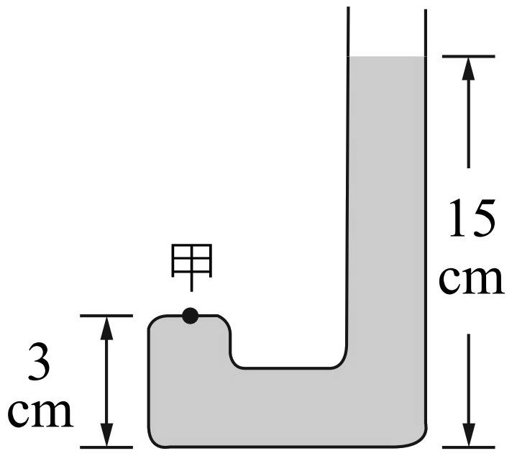
(A)沒有，因為甲上方沒有水存在 (B)沒有，因為此處是密閉的 (C)有，水壓力大小為3gw／cm³ (D)有，水壓力大小為12gw／cm²
15. 三個圓柱體的金屬塊分別堆疊如圖(一)、圖(二)，置於彈簧秤上，哪一種堆法彈簧秤的讀數較大？
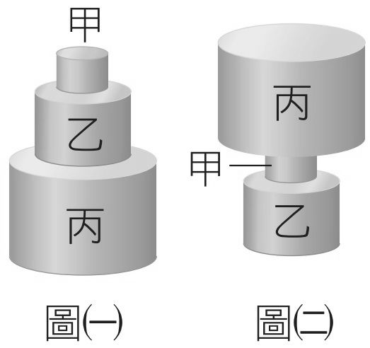
(A)圖(一) (B)圖(二) (C)兩者相同 (D)無法判斷
16. 如附圖，三個大小相同的鐵塊在裝有水的燒杯中，其在水中所受的浮力，分別為B₁、B₂、B₃，其大小關係為何？
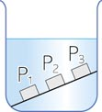
(A)B₁＝B₂＝B₃ (B)B₁＞B₂＞B₃ (C)B₁＜B₂＜B₃ (D)B₁＜B₂＝B₃
17. 同一石塊，分別投入純水和食鹽水中，石塊在何者之中所受的浮力較大？
(A)純水 (B)食鹽水 (C)相等 (D)不一定
18. 水底一個氣泡往上升時，其體積與所受到的水壓力、浮力大小如何變化？
(A)體積變大，水壓力不變 (B)體積不變，水壓力變大 (C)體積不變，浮力不變 (D)水壓力變小，浮力變大
19. 下列物質中，何者不是聚合物？
(A)澱粉 (B)肥皂 (C)保麗龍 (D)聚乙烯（PE）
20. 下列關於醣類發酵成為酒精的敘述何者正確？
(A)纖維素可以直接發酵成為酒精 (B)發酵過程需要氧氣 (C)米或甘藷中的澱粉需先分解成為葡萄糖，才能發酵成為酒精 (D)發酵是可逆反應，所以酒精可以還原成為葡萄糖
21. 下列關於食物保存的敘述何者正確？
(A)蜜餞是利用乾燥法 (B)冷凍水餃是利用低溫殺菌法 (C)保久乳是利用高溫殺菌法 (D)鮮奶或冷藏果汁是利用低溫冷凍法
22. 下列關於醋酸的敘述何者正確？
(A)醋酸為無色無味 (B)由葡萄糖發酵而得 (C)由乙醇經酵母菌的催化而得 (D)需在有氧的環境中才能將乙醇氧化成為醋酸
23. 下列哪一種力屬於超距力？
(A)坐下使沙發陷落的力 (B)擰乾毛巾的力 (C)使芒果從樹上掉落的力 (D)熱氣球升空的力
24. 下列敘述何者處於平衡狀態？
(A)加速跑步的選手 (B)煞車進站的高鐵 (C)下墜中的樹葉 (D)靜止不動的汽車
25. 拉動一張10 kgw的椅子，拉動的那一瞬間須施力5 kgw；如果
50 kgw的人坐在椅子上，此時要拉動至少須施力多少 kgw？
(A)10 (B)25 (C)30 (D)50
26. 施水平作用力推一靜置於桌面的木塊，若木塊重量為200 gw，所得推力與摩擦力的關係如附圖所示，當推力為100 gw時，木塊開始移動後，木塊與桌面間的摩擦力為何？
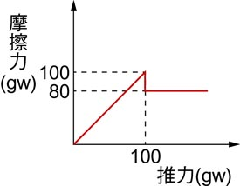
(A)動摩擦力，20 gw (B)動摩擦力，80 gw (C)動摩擦力，100 gw (D)靜摩擦力，100 gw
27. 如附圖所示，施力F將木塊壓在牆上不下滑。木塊重量100 gw，木塊與牆壁接觸面積為25 cm²，F＝200 gw，則此時木塊與牆壁間是否有摩擦力存在？若有摩擦力存在，其大小與方向為何？
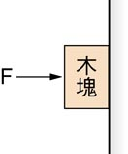
(A)沒有摩擦力存在 (B)有摩擦力，8 gw向上 (C)有摩擦力，100 gw向上 (D)有摩擦力，200 gw向上
28. 高山上食物不易煮熟，原因為何？
(A)高山上氣壓低，食物容易煮熟 (B)高山上氣壓低，水沸騰時未達100℃ (C)高山上氣壓高，水沸點上升 (D)高山上氣溫低，水不易沸騰
29. 取一硬塑膠板(重量忽略不計)，用手將硬塑膠板緊密按壓在一只開口的玻璃圓筒下端，再一同壓入水內，玻璃圓筒截面積24 cm²，使塑膠板距水面20 cm，然後鬆手，發現硬塑膠板未落下。此時硬塑膠板受到水的向上壓力大小為多少gw／cm²？
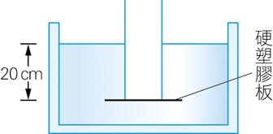
(A)1.2 (B)20 (C)24 (D)25
30. 如附圖所示，為彈簧秤測一金屬
塊及沒入液體中的結果，食鹽水的密度為多少g／cm³？
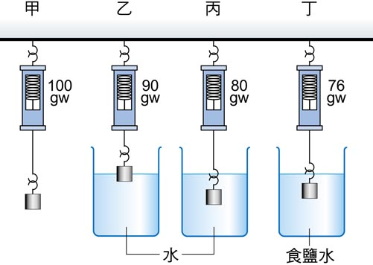
(A)0.76 (B)0.38 (C)1.2 (D)1.25
31. 下列哪一個化合物是屬於醇類?
(A)C₁₂H₂₆ (B)C₃H₇OH (C)CH₃COOH (D)C₂H₅OC₂H₅
32. 有一天，月霞和玥姍等五個朋友在一起談天說笑，忽然月霞說：「考考你。」其他人說：「儘管考。」月霞就說：「各舉出一個和摩擦力有關的例子，講錯了罰跑操場一圈。」大家依次輪流著講，你認為哪一位會被罰跑操場?玥姍說：車子輪胎磨損後，修車廠會要你換輪胎；艷紅說：球鞋的底部都製造的有紋路；緯潔說：馬路上人行道的地磚都做得相當粗糙；安娜說：游泳時，穿救生圈比較不會沉下去
(A)玥姍 (B)艷紅 (C)緯潔 (D)安娜
33. 關於物體在水中所承受的浮力大小，與下列何者直接相關？
(A)物體的體積 (B)物體的質量 (C)物體所排開水的總重 (D)物體與水接觸的表面積
34. 下列何者不屬於酯類？
(A)HCOOC₂H₅ (B)CH₃COOC₂H₅ (C)CH₃COOC₄H₉ (D)CH₃COOH
35. 下列關於衣料纖維的敘述，何者錯誤？
(A)合成纖維的原料是石油化學製品 (B)再生纖維是將植物纖維溶解，再抽製成的纖維 (C)合成纖維又稱為人造絲 (D)衣料纖維可分為天然纖維與人造纖維
36. 下列物質中，何者屬於合成聚合物？
(A)澱粉 (B)纖維素 (C)蛋白質 (D)聚氯乙烯（PVC）
37. 如附圖，彈簧下掛一石塊呈靜止，則此物體受哪些力而呈平衡？
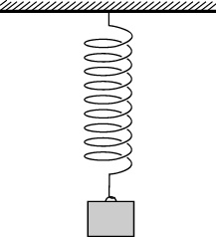
(A)地球引力及拉彈簧的力 (B)重力及彈簧的拉力 (C)物拉彈簧的力及彈簧拉物體的力 (D)浮力及地球引力
38. 下列有關帕斯卡原理的敘述，何者正確？
(A)將裝水的容器斜放，當水靜止時，水面會維持水平 (B)將裝滿水的廣口瓶蓋上塑膠片後倒轉，塑膠片不會掉落，水也不會流出 (C)在密閉容器中的液體，當某一部分被加壓時，此壓力會以同樣大小傳到液體各部分 (D)液體深度愈深，液壓愈大
39. 水壓機的大小活塞面積比為2：100，今在小活塞上施力10 kg，大活塞上最多可舉起多少公斤重的物體？
(A)200 (B)300 (C)400 (D)500
40. 同體積的石頭和鐵塊同時沒入水中，何者所受的浮力較大？
(A)石頭 (B)鐵塊 (C)相等 (D)無法比較
41. 三個大小、材質皆相同的碗放入水中，如附圖所示，試問三個碗所受的浮力大小順序為何？
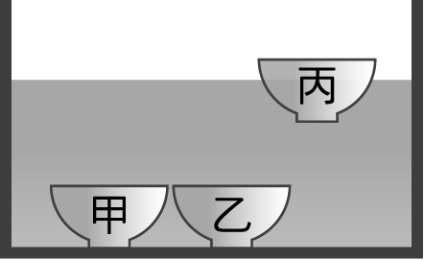
(A)甲＝乙＝丙 (B)甲＝乙＜丙 (C)甲＝乙＞丙 (D)甲＞乙＞丙
42. 潛水人員由水面下3公尺潛至水面下6公尺的過程中，他所受的水壓力與浮力會如何變化？
(A)水壓力不變、浮力變小 (B)水壓力不變、浮力變大 (C)水壓力變小、浮力變大 (D)水壓力變大、浮力不變
43. 下列各現象中，是由超距力所造成的有幾項？(甲)芒果成熟後掉落地面；(乙)國旗受風作用飄揚；(丙)物體由高樓自由落下；(丁)鐵釘吸附在磁鐵上；(戊)電風扇的扇葉上吸附許多灰塵；(己)籃球被踢出界外。
(A)甲乙丁戊 (B)乙丁戊己 (C)甲丙丁戊 (D)甲丙丁己
44. 體積相同的A、B兩物體分別投入甲、乙、丙三種液體中，結果如圖所示，則下列敘述何者錯誤？
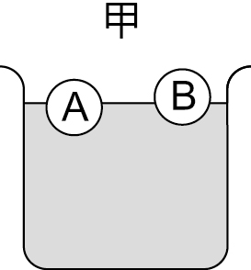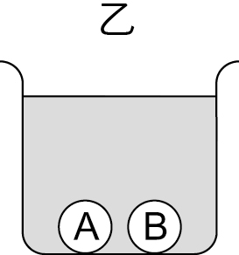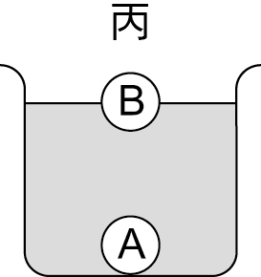
(A)A、B二物體質量關係＝A＞B (B)甲、乙、丙三種液體的密度為甲＞乙＞丙 (C)在甲液體中，A、B兩物體所受的浮力A＞B (D)在丙液體中，A、B兩物體所受的浮力A＞B
45. 婷婷想要拉動放在地上的紙箱，下列何種作法無法讓婷婷以較輕鬆的方式拉動紙箱？
(A)將紙箱立起來，減少與地面的接觸面積 (B)在紙箱下方墊光滑塑膠墊 (C)將紙箱內的東西取出，減輕紙箱的重量 (D)在紙箱下方加裝滾輪
二、題組：每題1分，共10分
1. 俗話說：人要衣裝；大多數人都喜歡衣服穿得漂漂亮亮的。低頭看一下你自己的衣服、褲子或裙子，你認識它們的材質嗎？目前而言，衣服的材質大部分是混紡的，不過基本材料可分四種，即植物纖維、動物纖維、再生纖維及合成纖維。請回答下列有關的問題：
( )(46)人造絲指的是哪一種纖維？ (A)植物纖維 (B)動物纖維 (C)再生纖維 (D)合成纖維
( )(47)主要成分是蛋白質的是： (A)植物纖維 (B)動物纖維 (C)再生纖維 (D)合成纖維
( )(48)聚酯纖維、尼龍等的原料來源是： (A)植物 (B)動物 (C)再生纖維 (D)石化產品
( )(49)若有一衣服碎布，經燃燒時發出如燒羽毛的臭味，表示它含了哪一種纖維？ (A)植物纖維 (B)動物纖維 (C)再生纖維 (D)合成纖維
2. 你聽過「手工皂」嗎？現在正夯的DIY，連來臺的新住民都在學喔！其基本原理就是皂化反應，但是可以自己選用喜歡的油脂、精油……等，並可改動一下反應後是否剩下油脂來護膚。一般而言，自製手工皂雖較耗工、耗時，但用起來比市售的肥皂品質好；還可以製作透明的手工皂哩！若是你有興趣，可在網路上查到所需的材料、工具及做法等。另外，也有直接買來皂基(已皂化過了)，直接融化後，加入染料、香精、酒精等，倒入模型冷卻，即形成透明具香味的手工皂。當然這種速成手工皂品質比較差是一定的。以下請你回答一些有關DIY手工皂的問題：
( )(50)皂化反應中，除了油脂之外，必要的材料最可能是下列哪一種物質？ (A)硫酸 (B)氫氧化鈉 (C)丁烷 (D)葡萄糖
( )(51)一般而言，製得的肥皂的酸鹼性如何？ (A)強酸 (B)強鹼 (C)弱酸 (D)弱鹼
( )(52) 在實驗室中為了分離肥皂和甘油，可將皂化混合物倒入飽和食鹽水中，此時浮在水面上的是何者，原因為何？ (A)甘油，因密度比食鹽水小，且不溶於食鹽水 (B)甘油，因密度比食鹽水大，且不溶於食鹽水 (C)肥皂， 因密度比食鹽水小，且不溶於食鹽水 (D)肥皂， 因密度比食鹽水大，且不溶於食鹽水
3. 附圖是一彈簧受力後，彈簧長度與所受外力之關係圖，試回答下列問題：
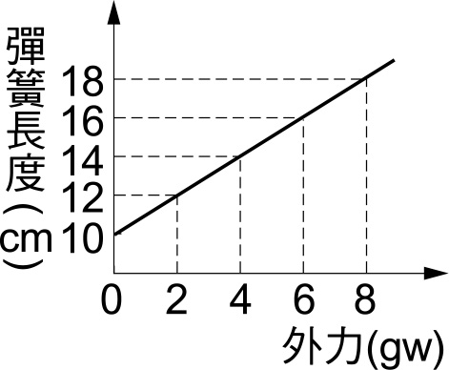
( )(53)根據附圖判斷，下列敘述何者錯誤？ (A)彈簧原長10 cm (B)彈簧長度與所受外力成正比 (C)於彈簧下端掛一3 gw時，彈簧伸長量為3 cm (D)於彈簧下端掛一物體，量得彈簧長度為15 cm，則此物體之重量等於5gw
( )(54)今於彈簧下端掛一物體時，其長度若較未掛物體時伸長了5 cm，則此物體之重量為： (A) 3 gw (B) 4 gw (C) 5 gw (D) 6 gw
( )(55)承上題，若彈簧長度為17 cm，則此物體之重量為： (A) 4 gw (B) 5 gw (C) 6 gw (D) 7 gw

